2011年10月高等教育自学考试全国统一命题考试
线性代数 试卷
(课程代码 02198)
一、单项选择题(本大题共10小题，每小题2分，共20分)
在每小题列出的四个备选项中只有一个是符合题目要求的，请将其代码填写在题后的括号内。错选、多选或未选均无分。
1．设3阶方阵A的行列式为2，则 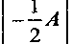= 【 】
A．-1 B. 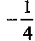
C． D．1
2．设A为n阶方阵，将A的第1列与第2列交换得到方阵B，若|A|≠|B|，则必有【 】
A．|A|=0 B．|A+B|≠0
C．|A|≠0 D．|A+B|≠0
3．设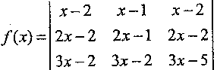，则方程的根的个数为 【 】
A．0 B. 1
C．2 D．3
4. 设A为n阶方阵，则下列结论中不正确的是： 【 】
A．是对称矩阵 B. 是对称矩阵
C．是对称矩阵 D．是对称矩阵
5．设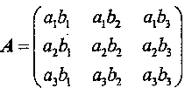，其中，则矩阵A的秩为【 】
A．0 B. 1
C．2 D．3
6. 设阶方阵A的秩为4，则A的伴随矩阵的秩为【 】
A．0 B. 2
C．3 D．4
7．设向量a=(1，-2，3)与=(2，k，6)正交，则数k为 【 】
A．-10 B. -4
C．4 D．10
8．设3的阶方阵A的特征多项式为，则|A|= 【 】
A．-18 B. -6
C．6 D．18
9．已知线性方程组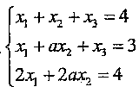无解，则数a= 【 】
A．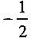 B．0
C． D．1
10．设二次型正定，则数a的取值应满足【 】
A．a>9 B．3 a9
C．-3<a< 3 D．a-3
二、填空题(本大题共10小题，每小题2分，共20分)
请在每小题的空格中填上正确答案。错填、不填均无分。
11．设行列式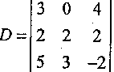，其第三行各元素的代数余子式之和为 。
12.设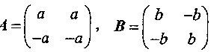 则AB= 。
13.设线性无关的向量组可由向量组线性表示，则r与s的关系为

14.设A是4x3的矩阵且r（A）=2，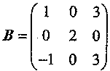，则r（AB）=
15．已知向量组 =(1，2，-1)， =(2，0，t)， =(0，-4，5)的秩为2，则数t=

16．设4元线性方程组Ax=b的三个解，已知，，r(A)=3．则方程组的通解是 ．
17．设方程组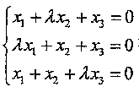有非零解，且 <0，则= ．
18.设矩阵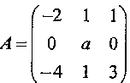有一个特征值=2，对应的特征向量为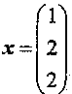，则数a=
19．设3阶方阵4的秩为2，且，则A的全部特征值为 ．
20．设实二次型，己知A的特征值为-1，1，2，则该二次型的规范形为
三、计算题(本大题共6小题，每小题9分，共54分)
21．计算行列式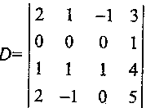的值
22. 解矩阵方程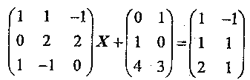
23．设向量组，
，问P为何值时，该向量组线性相关?并在此时求出它的秩
和一个极大无关组．
24．设3元线性方程组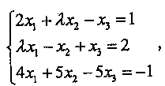
(1)确定当取何值时，方程组有惟一解、无解、有无穷多解?
(2)当方程组有无穷多解时，求出该方程组的通解(要求用其一个特解和导出组的基础解系表示)
25.求矩阵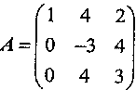的全部特征值及其对应的全部特征向量．
26.用配方法化二次型为标准形，并写出所作的可逆线性变换．
四、证明题(本题6分)
27．设A是mxn行实矩阵，n<m，且线性方程组Ax=b有惟一解．证明是可逆矩
阵．
